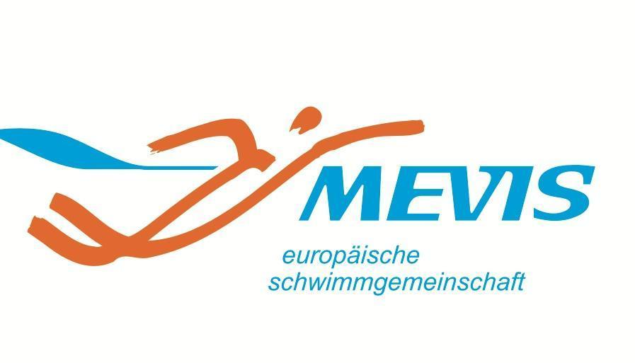 | «Утверждаю»  __________________________  Директор Европейского плавательного сообщества «Мэвис-1»  К.В. ВОРОБЬЕВ  «01» ноября 2023г.

ПОЛОЖЕНИЕ
о проведении традиционных соревнований по плаванию
«Кубок Мэвис-1» среди любителей (непрофессионалов).

г. Москва

1. Место и сроки проведения

Ежегодный Кубок по плаванию Клуба «МЭВИС-1» проводится 19 ноября 2023 года в
г. Москва, в плавательном бассейне "Плехановского университета" (длина бассейна 25 м)
по адресу Большой Строченовский пер., 10,
Начало соревнований в 14:00 часов, начало разминки 13:00.

2. Цели и задачи

1.Популяризация плавания, как самого безопасного и экономичного способа активного отдыха;
2. Формирование у участников и зрителей соревнований желания приобщиться к занятиям спортивным плаванием и здоровому образу жизни;
3. Повышения спортивного мастерства занимающихся в Клубе;
4.Определение сильнейших пловцов Клуба «МЭВИС-1».

3. Руководство проведением Кубка (оргкомитет)

Общее руководство и организация соревнований по плаванию осуществляется Клубом МЭВИС-1. Непосредственная организация и проведение соревнований возлагается на Главного судью соревнований.
Главный судья – Воробьев К.В.
Главный секретарь – Калантарян А.Р.
По организационным вопросам обращаться по телефону: +7(995)1005543, Кузнецов Александр
Уточнить информацию возможно, написав свои вопросы на E-mail: mevis-1@mail.ru

4. Требования к участникам и условия допуска

К участию в Кубке по плаванию допускаются спортсмены в составе команд, а так же лично, приславшие групповую или индивидуальную заявку на почту mevis-1@mail.ru или в Whatsapp +79951005543, а так же заполнив заявку насайте www.swimmer.ru К участию в соревнованиях допускаются лица старше 16-ти лет,.. Каждый участник Кубка несет личную ответственность за состояние своего здоровья во время проведения соревнований.
5. Программа соревнований

Соревнования по плаванию личные.
Соревнования проводятся в соответствии с правилами соревнований по плаванию
Регистрация участников: 19 ноября 2023 года с 12:30-13:30
Проход в бассейн: 12:45-13:15
- Разминка: 13:00-13:30
- Парад участников: 13:45-14:00
Начало соревнований: в 14:00
Первый этап соревнований Группа А 14:00-14:30.
Второй этап соревнований Группа Б 14:30-16:30
Эстафета 9*25 16:30-17:00

Участники делятся на две группы по времени проплывания 50 м.
Группа А входят ученики на момент соревнований которые проплывают 50 м вольным стилем хуже
1 минуты
Группа А делится на возростные категории от 17 до 35 лет и 36 лет и старше
Группа А плывет дистанции:

Спортивные дисциплины
1 | 50м брасс | жен/муж
2 | 50м вольный стиль | жен/муж
Группа В, входят ученики на момент соревнований которые проплывают 50 м вольным стилем быстрее
1 минуты .
Группа В делиться на возростные категории от 17 до 35 лет и 36 лет и старше
Группа В плывет дистанции:

Спортивные дисциплины
1 | 50м брасс | жен/муж
2 | 50м баттерфляй | жен/муж
3 | 50м вольный стиль | жен/муж
4 | 50м на спине | жен/муж
5 | 100 м комплексное плавание | жен/муж
6 | 100 м вольный стиль | жен/муж
7 | 9*25м эстафета вольный стиль(состав команды 3 человека, одна из них девушка) | жен/муж/микс

Награждение происходит после каждой дистанции, среди мужчин и женщин отдельно по группе А и отдельно по группе Б учитывая возростные категории. Группа А участники от 17 до 35 лет

6. Условия подведения итогов Кубка
Личное первенство определяется в следующих категориях (возраст участника на
день старта):

 | Возраст женщины | Возраст мужчины
Группа А | 17-35 | 17-35
Группа А | 36- и старше | 36- и старше
Группа В | 17-35 | 17-35
Группа В | 36- и старше | 36- и старше

Победитель Кубка по плаванию определяется в каждой соревновательной дисциплине, указанной в настоящем Положении, по лучшему результату среди мужчин и женщин в каждой из двух возрастных групп..
Формирование заплывов осуществляется в соответствии с предварительным заявочным временем без учета возрастных категорий.
На соревнованиях осуществляется правило одного старта. Старт разрешается принимать с бортика бассейна и из воды, предварительно поставив в известность судейскую коллегию.
Каждый участник может стартовать не более чем в двух индивидуальных дисциплинах.

7 . Порядок и сроки подачи заявок

Предварительные именные и технические заявки (прил.1), с указанием предварительного результата, в установленной форме принимаются оргкомитетом соревнований с 0 часов 00 минут 01 ноября 2023 г. до 23 часов 59 минут 14 ноября 2023 г. на почту mevis-1@mail.ru или в Whatsapp +79951005543, а так же заполнив заявку на сайте www.swimmer.ru
8. Обеспечение безопасности

Соревнования проводятся на объектах спорта, отвечающих требованиям соответствующих нормативных правовых актов, действующих на территории Российской Федерации и направленных на обеспечение общественного порядка и безопасности участников и зрителей, при наличии актов готовности объекта спорта к проведению спортивных мероприятий, утверждаемых в установленном порядке.

9. Страхование участников

Каждый участник соревнований должен иметь справку о медицинском допуске к занятиям по
плаванию.

10. Стоимость участия
Стоимость участия в соревнованиях составляет 1000 рублей.

Приложение 1

Техническая заявка на участие в соревнованиях по плаванию Клуба «МЭВИС-1»
__________________________________________________ (число, месяц, год)
Команда__________________________________________________________
Представитель команды_____________________________________________

 | Фамилия Имя | Пол | Дата рожд | Спортивная дисциплина
№ |  |  |  | 50м в/с | 50м брасс | 50м бат | 50м н/с
1
2
3
4
5
6
7
8
9

Техническая заявка на участие в соревнованиях по плаванию Клуба «МЭВИС-1»
__________________________________________________ (число, месяц, год)
Команда__________________________________________________________
Представитель команды_____________________________________________

 | Фамилия Имя | Пол | Дата рожд | Спортивная дисциплина
№ |  |  |  | 100м в/с | 100м комп
1
2
3
4
5
6
7
8
9

Техническая заявка на участие в соревнованиях по плаванию Клуба «МЭВИС-1»
__________________________________________________ (число, месяц, год)
Команда__________________________________________________________
Представитель команды_____________________________________________

Командный зачет. Эстафеты.

9х25 м вольный стиль

Техническая заявка на участие в соревнованиях по плаванию Клуба «МЭВИС-1»
__________________________________________________ (число, месяц, год)
Команда______________________________________________________
Представитель команды_____________________________________________

